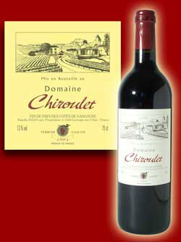

****

Chiroulet : « Chiroula » en patois, «le vent qui siffle », le secret du domaine.  
Ce vin est l’expression de notre terroir argilo-calcaire perché face aux Pyrénées.  
Il représente à lui seul l’ensemble de nos terroirs de coteaux ainsi que tout notre travail, prudent mais déterminé, en matière d’élevage sous bois.   
Le Merlot à 50% est la clef de voûte de nos assemblages rouges. Les Cabernet Sauvignon et Franc (30%) viennent apporter la fraîcheur, le Tannat (20 %) la structure et le caractère gascon. Chiroulet rouge nous offre dès le départ un vin typé sur des fruits rouges, avec une bouche charnue et droite, une finale sur des tanins présents mais souples et réglissés.  
  
Dominante Merlot à 50% - Cabernet Sauvignon et Cabernet Franc 30% - Tanat 20%.  
  
Fermentations en cuves ciment avec macération de 21 jours   
  
Elevage en barriques bordelaises SEGUIN MOREAU de 225 l pour les ¾ de la cuvée soit : les vignes les plus anciennes et les terroirs les plus structurés. Ceci afin d’affiner les tanins et d’apporter de la complexité au bouquet. Elevage en foudre du quart restant afin de préserver le fruit et l’élégance des terroirs calcaires.  
  
Collage naturel et mis en bouteille en décembre 2007